强化学习(RL)示例
本文档将提供强化学习控制 X02LtieA 的简单示例。下文将介绍如何使用 isaac_gym 仿真平台训练 X02LtieA 控制算法。

硬件准备
由于 isaac_gym 仿真平台需要 CUDA,本文建议硬件需要配置 NVIDIA 显卡(显存>8GB、 RTX系列显卡)，并安装相应的显卡驱动。建议系统使用 ubuntu20.04/ ubuntu22.04，显卡驱动 >535 版本
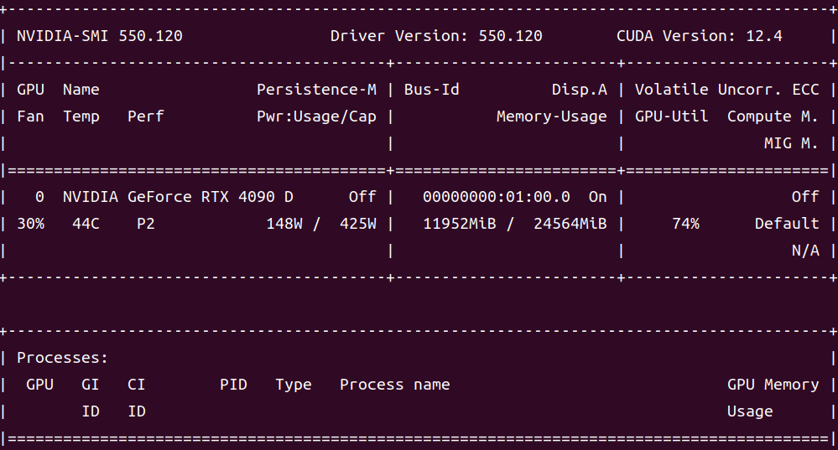

环境配置
建议在虚拟环境 conda 中配置该环境。
- 创建虚拟环境
Python
conda create -n droid_gym python=3.8
- 激活虚拟环境
Python
conda activate droid_gym
- 安装 CUDA， pytorch
Python
conda install pytorch torchvision torchaudio pytorch-cuda -c pytorch -c nvidia
- 安装 Numpy
Python
conda install numpy
- 下载 Isaac Gym Preview 4 仿真平台，解压后进入 python 目录，使用 pip 安装。
Python
# current directory: isaacgym/python
cd isaacgym/python && pip install -e .
- 运行 python/examples 目录下的例程，验证安装是否成功。
Python
# current directory: isaacgym/python/examples
python 1080_balls_of_solitude.py
- 若安装成功，可看到如下窗口。
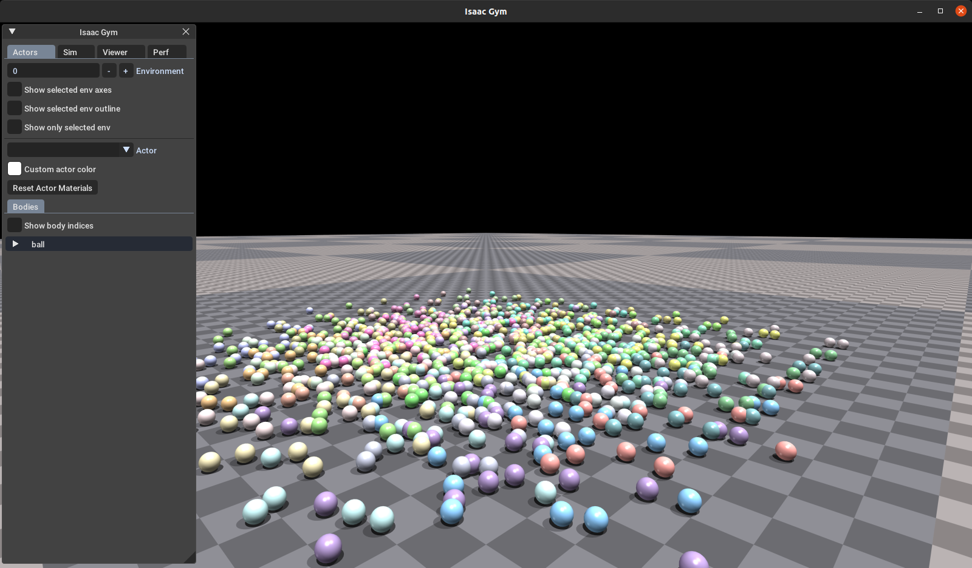

模型训练使用
- 下载卓益得官方示例代码
Python
git clone https://github.com/vipdroid/droid_gym.git
- 激活强化学习虚拟环境
Python
conda activate droid_gym
- 下载配置文件
Python
# current directory: droid_gym
pip install -e .
- 进入环境目录
Python
cd humanoid
- 执行训练指令，开始训练。
Python
python scripts/train.py --task=x02_ppo --run_name v1 --headless --num_envs 4096
终端出现如下窗口，则配置完成，可以正常训练。
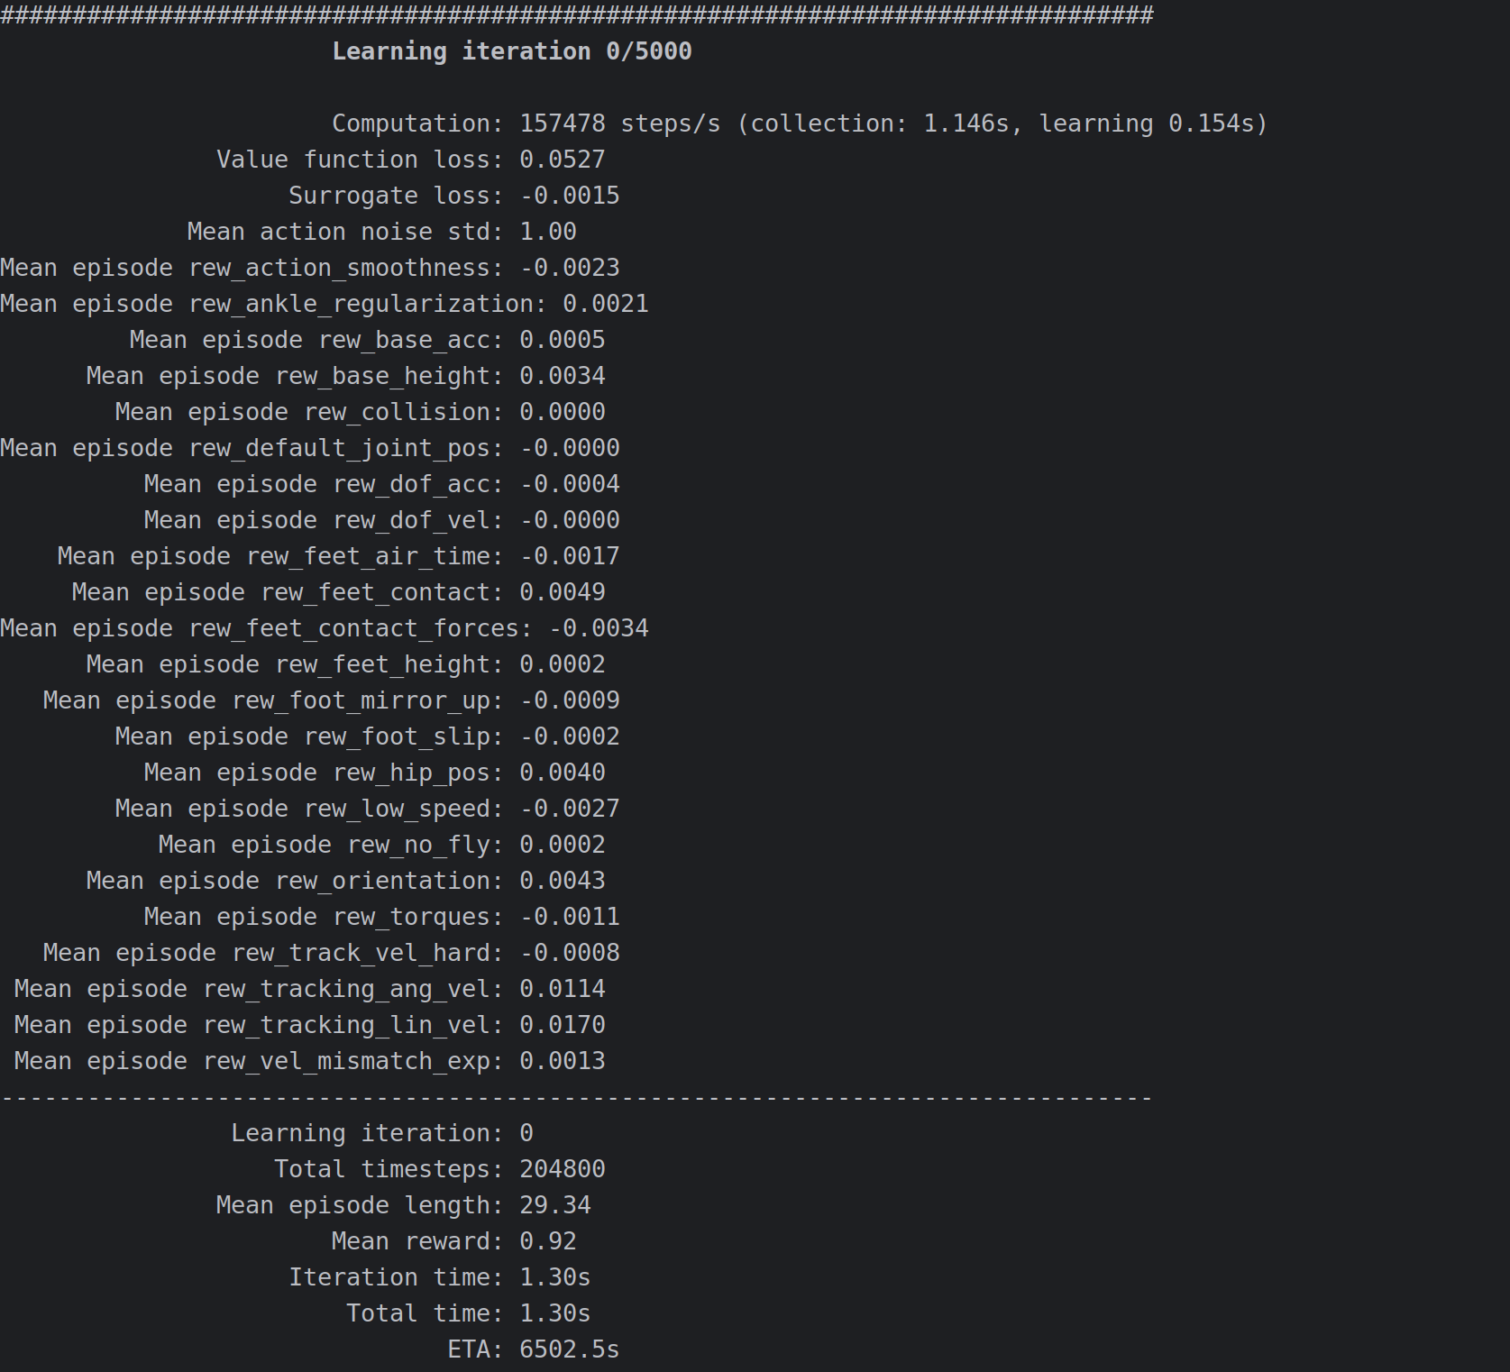
- 每一百轮训练保存一次，可以使用如下指令查看训练结果。
Python
python scripts/play.py --task=x02_ppo --run_name v1 --num_envs 64
出现如下窗口，则在issacgym里播放成功。
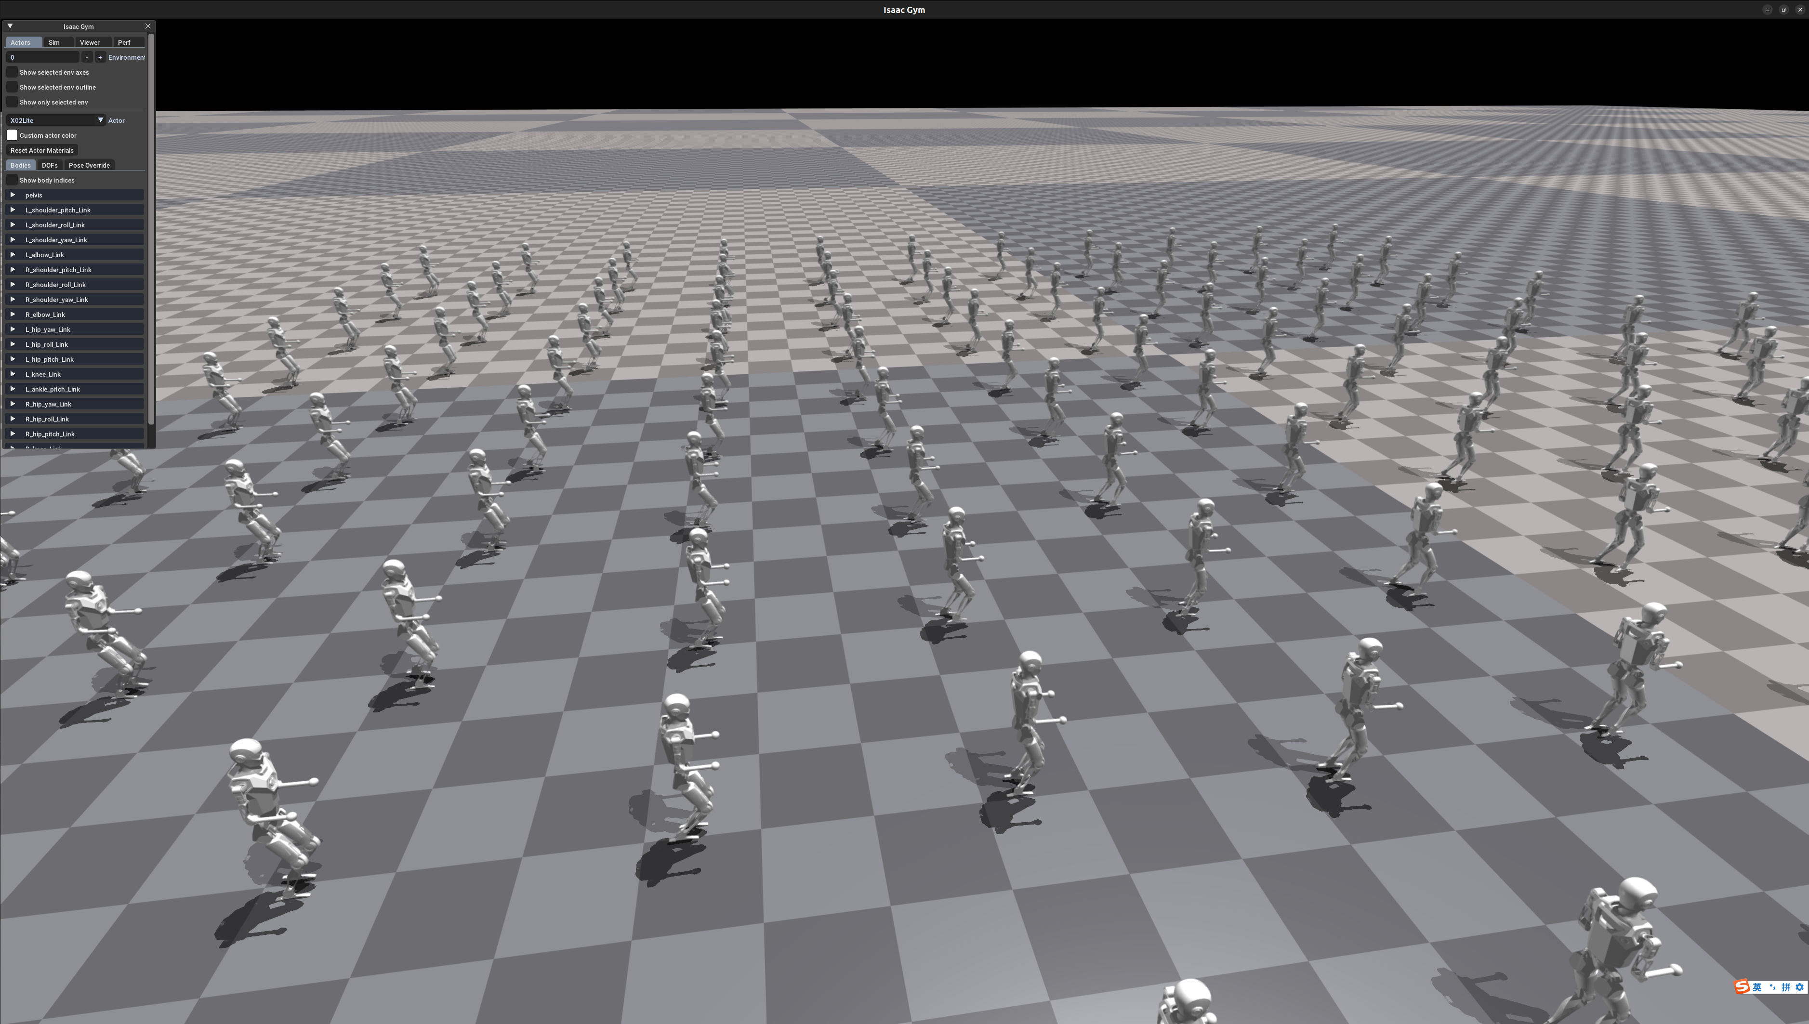
- 观看完issacgym的训练效果之后，可以将策略部署在mujoco里观看更为精准的控制效果，使用如下指令。
Python
python scripts/sim2sim.py
出现如下窗口，则在mujoco中播放成功。
